第三次作业之饱和环节分析（必做）

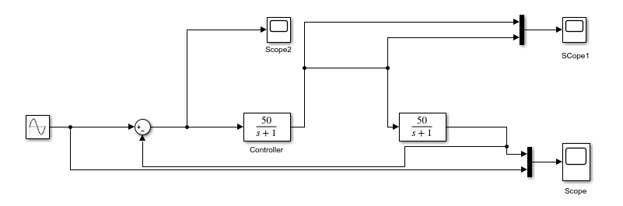

1.输入信号幅值为5，频率为4Hz，认为执行器功率无限大，不含饱和环节

最大控制量为2.3，跟踪误差最大为1.3，最小为0.3，不知为何没有减小到0，可能是由于控制器选择不合适，尝试采用增加积分环节的形式消除误差，结果失败了，因为输入是正弦信号，消除误差的方法可能不是增加积分环节...

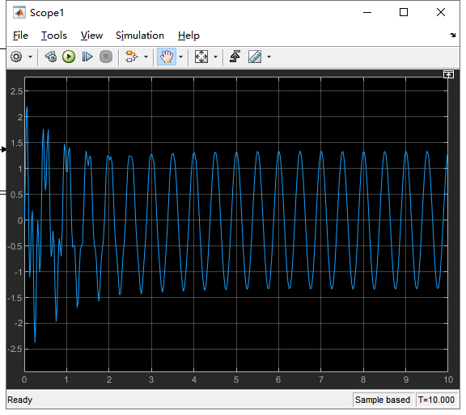 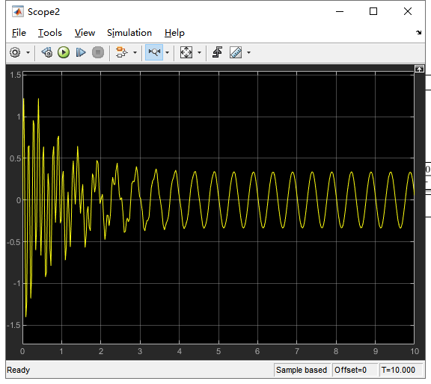

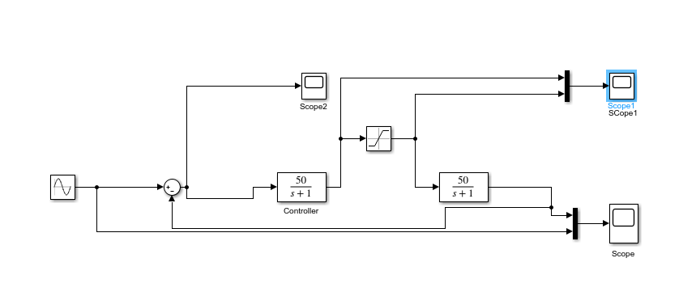

2.输入信号不变，含饱和环节，限幅0.5

最大控制量为30，最大跟踪误差为8，在执行器能力有所限制的条件下，跟踪误差就会变大，但是为什么最大控制量也会变大？

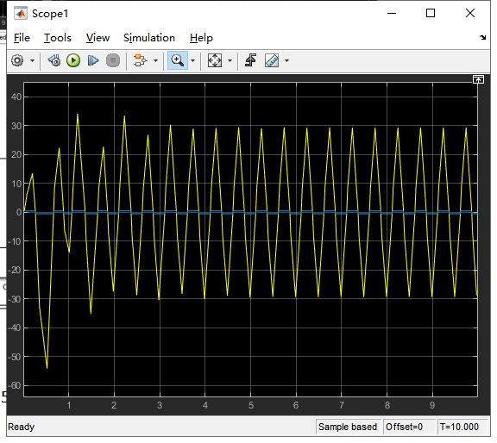 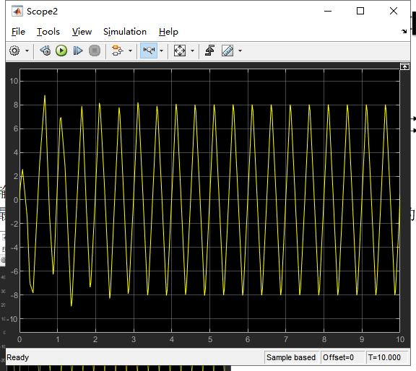

1. 将输入信号的幅值变大到50，频率保持不变，限幅仍为0.5

最大控制量为250，最大跟踪误差为50，由于输入信号的幅值变大，执行器的执行能力不变，跟踪误差就会变更大。但是为什么最大控制量进一步变大？

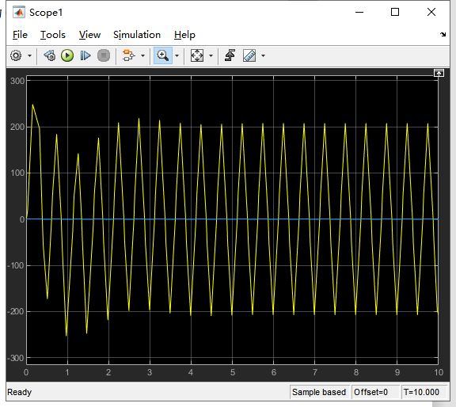 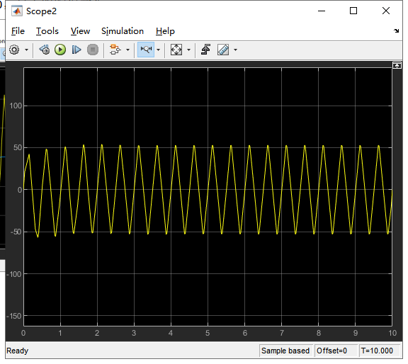

1. 在输入信号为50的条件下，将执行器能力提高，限幅改成100.

最大控制量为23，最大跟踪误差为10，稳定的跟踪误差为4左右，可见提高执行器的能力后，可以提高输入信号的跟踪精度。

